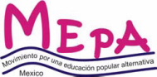

Informe anual
  - 2017 - 2018
“La educación no es una formula de escuela sino una obra de vida” Celestin Freinet
MOVIMIENTO POR UNA EDUCACION POPULAR ALTERNATIVA (MEPA)
Tel. 55-56-18-21-20 | Emiliano Zapata #60  La Candelaria, Coyoacán, Cd. Méx.  C.P. 04380 | correomepa@gmail.com  difusionmepa@gmail.com/ finanzasmepa@gmail.com

Actividades realizadas por la Mesa Directiva
“Hay que entender a todos los alumnos sin expección por encima de las diferencias, carácter o nivel social ”. Celestin Freinet.

Base de datos de los miembros del movimiento
Composición del MEPA, 41 miembros divididos en 8 movimientos territoriales:
- Ciudad y Edo. de México: 15 miembros
- Tabasco : 1 miembro
- Oaxaca: 5 miembros
- Veracruz.: 3 miembros
- Morelos: 4 miembros
- Puebla: 3 miembros
- Querétaro: 5 miembros
- Chihuahua: 5 miembros.

Cambio de página del MEPA y direcciones de correo electrónico.

Con motivo del cambio del dominio de la página del Movimiento, se cambiaron las direcciones de correos electrónicos:
Página web: https://www.mepamexico.com/
Direcciones de correo:
correomepa@gmail.com
difusionmepa@gmail.com
finanzasmepa@gmail.com

Reuniones de la Mesa Directiva:
Febrero, 5. Pátzcuaro, Michoacán. 2017.
Enero, 10. Reunión Virtual. 2018
Febrero, 21. Reunión virtual. 2018.
Febrero, 22. Reunión virtual. 2018.

En estas reuniones se ha trabajado sobre:

- Elaboración del reporte anual de MEPA de 2017 – 2018.
- Actualización de los miembros por territorio.
- Actualización y aclaración de pagos de miembros de 2017 y 2018. Base de datos.
- Cotejo de miembros vigentes en tanto la regulación de pagos. Base de datos.
- Contacto eventual con los movimientos americanos del REMFA.

Reunión, 2018. Asamblea General.
Resolutivos de la reunión de la Mesa Directiva de 2018
Durante la reunión del mes de marzo en Tuxtepec, Oaxaca, se hicieron las siguientes propuestas de trabajo.
1.- Actualizar la base de datos de los miembros del movimiento con los datos personales y cuotas.
2.- Enviar y regularizar los pagos, así como la permanencia de miembros del movimientos.
3.- Integración de nuevos miembros al Movimiento.
4.- Solicitar a los movimientos territoriales información acerca de las diversas actividades al interior de su escuela y otras accciones externas que afectan la educación de sus localidades.
5.- Actualizar y dinamizar los medios de difusión del MEPA: página WEB, Facebook, grupo de WhasApp y correos electrónicos.
5.- Generar propuestas para continuar con el trabajo e intervención ante la Reforma educativa impuesta por el gobierno mexicano.
6.- Acordar el apoyo del MEPA a un miebro del movimiento para su asistencia al RIDEF. En este año el apoyo fue otrogado a Luis Ricardo Ramos para asistir a Lujungskile, Suecia, 2018.
7.- Definir el mes para realizar la reunión anual del MEPA. Las reuniones anuales del Movimiento se realizarán en las mismas fechas que se llevan a cabo las reuniones de la RED (Red de Educación Alternativa), dado que es la ocasión en donde las y los miembros del MEPA coinciden.

8.- Realizar reuniones extraordinarias virtuales o presenciales en los momentos necesarios para las decisiones que requieran ser atendidas durante el año en curso.

9.- Publicar artículos de los colectivos en la página del MEPA.

10.- Solicitar los pagos de las cuotas anuales en fechas establecidas.

11.- Propuestas de trabajo por colectivo. Cada colectivo realizará una propuesta de plan de trabajo para este año, obedeciendo a sus inquietudes y con el fin de seleccionar las que obedezcan a los intereses de la mayoría.

12.- Participación del MEPA en el RIDEF de Ljungskile, Suecia, 2018, y selección del delegado para la Asamblea de la FIMEM.

Actividades realizadas 2017 – 2106.

APOYO AL MOVIMIENTO MAGISTERIAL.-
Durante el sexenio que está por terminar, el MEPA apoyó al movimiento de resistencia magisterial ante la Reforma Educativa que atentó contra los derechos laborales del magisterio. Participamos en marchas y apoyamos los plantones en la CDMX, en Oaxaca y en Chihuahua. Nuestra participación fue activa en esos mítines con discursos, marchas, consignas y declaraciones.
Participamos en los foros y encuentros nacionales que se llevaron a cabo en la sede de la Coordinadora del Movimiento democrático, en el Sindicato Democrático de electricistas y en el Centro Médico Nacional.
Se participó como asesores en la elaboración de la propuesta de Educación alternativa, a partir de las propuestas construidas por los docentes en los Estados de Oaxaca, Michoacán, Chiapas y Guerrero.
Igualmente fuimos lectores críticos y propositivos en la Iniciativa Ciudadana que solicitaba la derogación de las modificaciones al artículo 3° y al 72° Constitucional y a la Ley del Servicio profesional docente
FORMACIÓN DE MAESTROS/AS
En ese ámbito se realizaron fundamentalmente dos tipos de actividades:
- Expediciones pedagógicas de estudiantes normalistas a la Escuela Activa Paidós que permitieron compartir las prácticas y además les fueron ofrecidos talleres de técnicas y estrategias didácticas con el fin de contribuir a su formación.
  - Estuvieron presentes en la escuela Normalistas de Chiapas, Veracruz, Tabasco y de la ciudad de México.
- Expediciones pedagógicas de docentes en servicio, fundamentalmente del estado de Oaxaca.
  - Se tuvo contacto con maestros y maestras de la Cuenca del Papaloapan, Zaachila, la costa de Oaxaca y de la Ciudad de Oaxaca.
ENCUENTROS DE LA RED NACIONAL DE EDUCACIÓN ALTERNATIVA.
- Se realizó en abril de 2017, el XXVII encuentro Nacional de la Red de Educación Alternativa en Pátzcuaro Michoacán, mismo que integró por vez primera a las Secciones IX, X y XX de la Coordinadora nacional de Trabajadores de la Educación. En dicho encuentro hubo cerca de 250 participantes.
- Igualmente se llevó a cabo el XXVIII Encuentro Nacional de la Red de Educación Alternativa en la Comunidad de Paso Canoa, Tuxtepec Oaxaca. Dicho encuentro fue organizado por miembros de la Sección XXII de la Coordinadora Nacional de Trabajadores de la Educación y por los miembros de la comunidad que compartieron sus tradiciones y prácticas culturales. El total de participantes fue de 300 educadoras y educadores.

Red de Movimientos Freinet de America
La comunicación con los miembros de la Red es principalmente vía Facebook, WhatsApp, o correo electrónico. Se ha hablado de poder generar un encuentro americano presencial pero las posibilidades económicas hasta el momento no lo permiten, tampoco los calendarios de clases ya que mientras el norte del continente está en periodos vacacionales, el sur está laborando, y viceversa.
Actualmente, los grupos que están en comunicación son: México con el MEPA a través de Rayo, Uruguay por medio de Gabriela, Brasil por medio de Waldilia, Chile con la escuela de La Pintana y Haití con Jean Marc.

Resumen financiero
Las cuotas de los miembros del MEPA están actualizadas.
En el año 2018, la Asamblea General de MEPA decidió apoyar encomómicamente a uno de los movimientos del Movimiento para aistir a los RIDEF; en este año, a Suecia.
Se han presentado las declaraciones financieras y de impuestos pertinentes ante la secretaría de Hacienda en México.

Información de contacto
Movimiento por una Educacion Popular Alternativa A.C.
 | Juan Carlos Lira Chávez  Presidente  Tel. (52) 1 55 14812381  lira_jc@yahoo.com.mx | 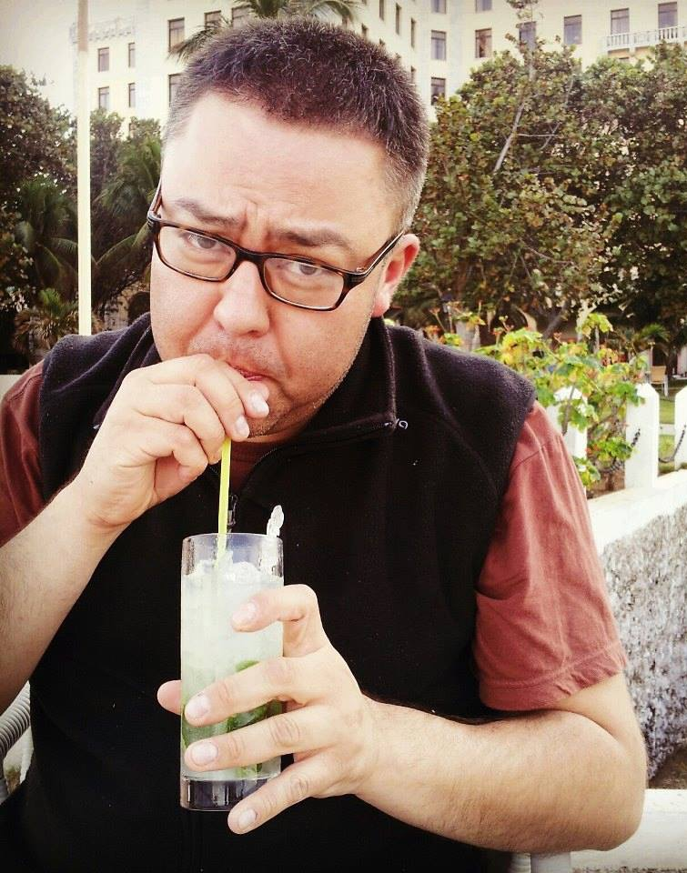 | Luis Ricardo Ramos Hernández  Vicepresidente  Tel. (52) 1 22 2258 7558.  luisritx@gmail.com
 | María del Rayo García  Secretaria  Tel. (52) 1 27 2118 1137  decroly_orizaba@hotamail.com | 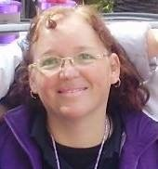 | Claudia B. Crevenna Recaséns  Tesorera  Tel. (52) 1 55 2220 8087  claudiacrevenna@hotmail.com

MOVIMIENTO POR UNA EDUCACION POPULAR ALTERNATIVA (MEPA)
Emiliano Zapata #60
La Candelaria, Coyoacán, Cd. Méx.
C.P. 04380
Tel. 55-56-18-21-20
correomepa@gmail.com
difusionmepa@gmail.com/ finanzasmepa@gmail.com

